Корректировка программы на период обучения с применением дистанционных образовательных технологий

Класс: 2 «А»
Ф.И.О. учителя: Маркова Н.Б.

Дата | Тема урока | Форма проведения | Задания с указанием образовательного ресурса | Форма предоставления  результата | Дата, время предоставления результата | Текущая аттестация,  оценивание
27.04.2020 | Русский язык «Развитие речи. Составляем текст по плану. | Дистанционный урок | Cайт: Российская электронная школа  2 класс, урок 9  учебник с.114 у. 1  Д.З., с. 115, у.3 | фотография | 27.04.2020  21-00 | фронтальная
27.04.2020 | Математика. Прямоугольник. Квадрат. | Дистанционный урок | Cайт: Российская электронная школа  2 класс, урок 44;  учебник. с. 113, № 10.  Д.З., с. 113 № 11, 12 | фотография | 27.04.2020  21-00 | фронтальная
27.04.2020 | Литературное чтение. Сказки о животных. Б. Заходер  « Птичья школа». Доп. чтение М. Горький  «Воробьишко » | Дистанционный урок | учебник с. 133-135 читать  Д.З. в. 1 письменно или нарисовать обложку ( на выбор) | фотография | 27.04.2020  21-00 | фронтальная

Корректировка программы на период обучения с применением дистанционных образовательных технологий

Класс: 2 «А»
Ф.И.О. учителя: Маркова Н.Б.

Дата | Тема урока | Форма проведения | Задания с указанием образовательного ресурса | Форма предоставления  Результата | Дата, время предоставления результата | Текущая аттестация,  оценивание
28.04.2020 | Русский язык Проверочная работа. | Дистанционный урок | Приложение № 1  Пишем на двойном листочке, ответы можно кратко. | фотография | 28.04.2020  21-00
28.04.2020 | Математика. Прямоугольник. Квадрат. | Дистанционный урок | учебник. с. 114, № 13,14.  Д.З., с. 89 № 19. | фотография | 28.04.2020  21-00 | фронтальная
28.04.2020 | Окружающий мир. Луг и его обитатели. Растения луга. | Дистанционный урок | учебник. с. 109-116 читать,  Д. З, нарисовать растения луга. | фотография | 28.04.2020  21-00 | фронтальная
21.04.2020 | ИЗО. Писатель- художник –книга.. | Дистанционный урок | Нарисовать красками иллюстрацию к любимой книге. | фотография | 21.04.2020  21-00 | фронтальная

Корректировка программы на период обучения с применением дистанционных образовательных технологий

Класс: 2 «А»
Ф.И.О. учителя: Маркова Н.Б.

Дата | Тема урока | Форма проведения | Задания с указанием образовательного ресурса | Форма предоставления  Результата | Дата, время предоставления результата | Текущая аттестация,  оценивание
29.04.2020 | Русский язык. «Развитие речи» Текст-описание.  Особенности текста-описания. | Дистанционный урок | учебник. с. 116-117 читать,  Д.З. с.119, у. 2 письменно | фотография | 22.04.2020  21-00 | фронтальная
29.04.2020 | Математика. Свойства прямоугольника. | Дистанционный урок | Cайт: Российская электронная школа  2 класс, урок 43;  Учебник, с. 116, № 1,2.  Д.З. с. 117, № 4, | фотография | 22.042020  21-00 | фронтальная
29.04.2020 | Литературное чтение. Произведения о природе.  К. Ушинский « Утренние лучи». | Дистанционный урок | Учебник с.136-137 читать  Д.З. нарисовать обложку к произведению. | фотография | 22.04.2020  21-00 | фронтальная

Корректировка программы на период обучения с применением дистанционных образовательных технологий

Класс: 2 «А»
Ф.И.О. учителя: Маркова Н.Б.

Дата | Тема урока | Форма проведения | Задания с указанием образовательного ресурса | Форма предоставления  Результата | Дата, время предоставления результата | Текущая аттестация,  оценивание
30.04.2020 | Русский язык. Текущая контрольная работа по теме  « Лексика». | Дистанционный урок | Приложение№ 2.  Пишем на том же листочке. | фотография | 30.04.2020  21-00
30.04.2020 | Литературное чтение. Произведения к Дню Победы.  С. Михалков « Быль для детей», С. Баруздин  «Салют», К. Курашкевич « Бессмертие». | Дистанционный урок | учебник с.91-95 читать  нарисовать салют. | фотография | 30.04.2020  21-00 | фронтальная
30.04.2020 | Окружающий мир. Луг и его обитатели. Животные луга. | Дистанционный урок | учебник с. 117-125 читать,  Д.З. нарисуй обитателей луга. | фотография | 30.04.2020  21-00 | фронтальная
30.04.2020 | Технология. Технология выращивания растений.  Далеко идти, тяжело нести. | Дистанционный урок | Что необходимо для домашнего растения, написать. | фотография | 30.04.2020  21-00 | фронтальная

Приложение №1. Русский язык. Проверочная работа.

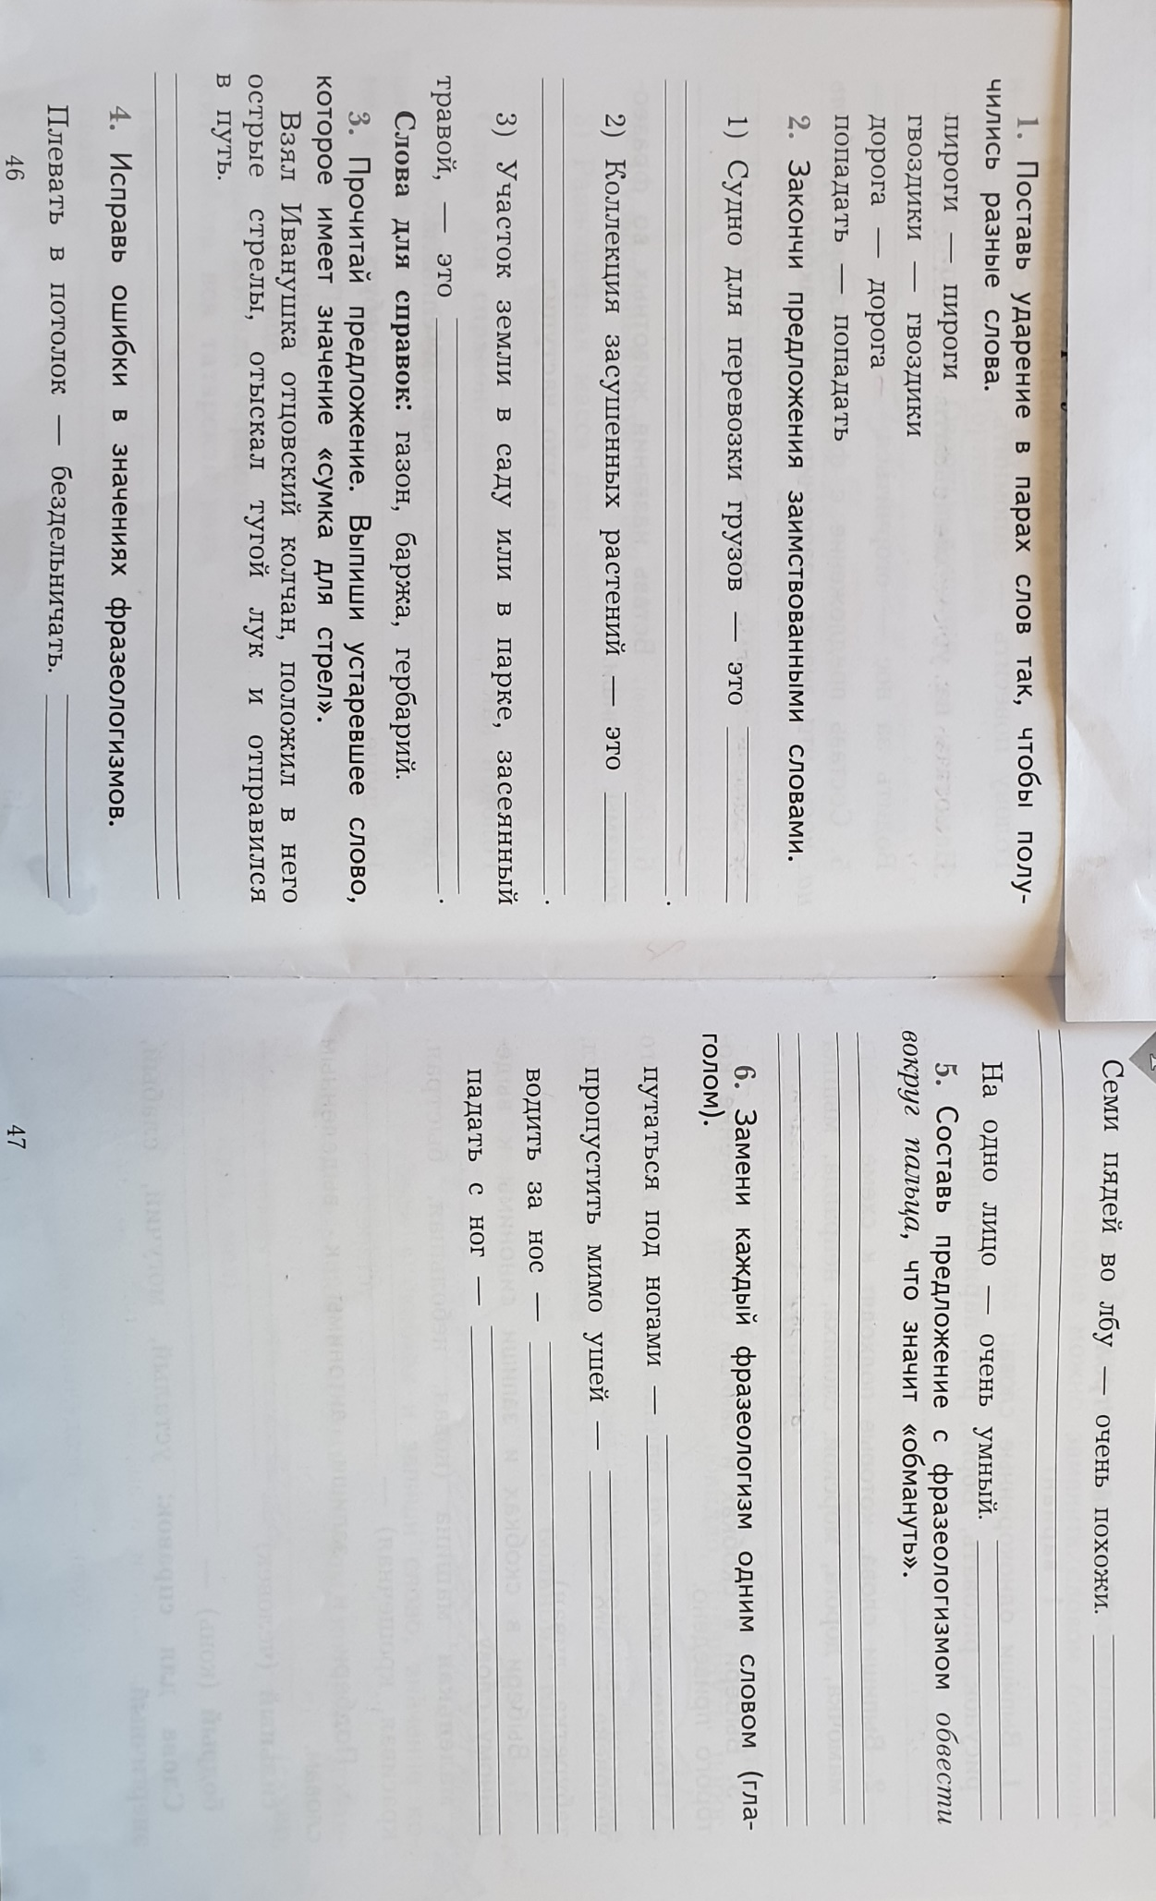
Приложение №2. Русский язык. Контрольная работа.
---